Английский язык 3 курс
Урок 18 (а)
1.Тема урока: Неопределенные местоимения и наречия, производные от some, any, no, every.
2.Количество часов:1
3.Справочный материал:
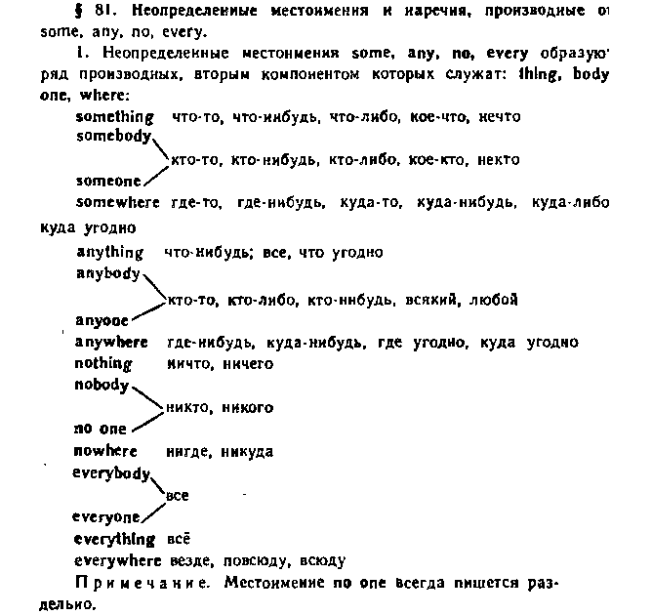
1) Выполнить упр.1.
2) Чтение текста « Тhe United Kingdom»:
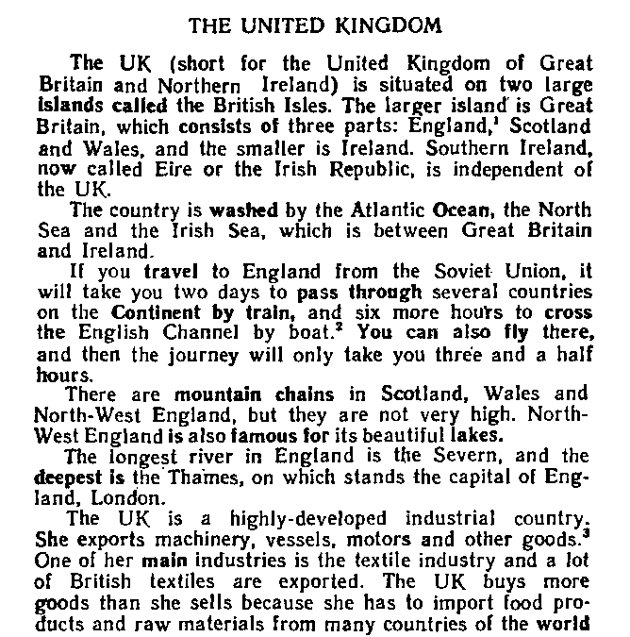
3)Домашнее задание: упр 4.
4. Рекомендация: сделать упр. по изученной теме по учебнику Голицинского.

Английский язык 3 курс
Урок 18 (b)
1.Тема урока: Неопределенные местоимения и наречия, производные от some, any, no, every (продолжение).
2.Количество часов:1
3.Справочный материал:
1)Выполнить упр. 3.
2) Перевести вопросы и ответить на них:
1. Где расположена Великобритания?
2.Из скольких частей она состоит?
3. Каким океаном и какими морями она омывается?
4.Какая река Великобритании самая длинная, а какая самая глубокая?
5. Есть ли в Великобритании высокие горы?
6) Какой вид промышленности в Великобритании является основным?
3) Домашнее задание: упр 5.
4. Рекомендация: сделать упр. по изученной теме по учебнику Голицинского.

Урок 19
Тема урока: Причастные обороты в функции определения.
Количество часов:1
Справочный материал:
1) Выполнить упр.1.
2) Чтение текста «The childhood and youth of Dickens» (1 часть).
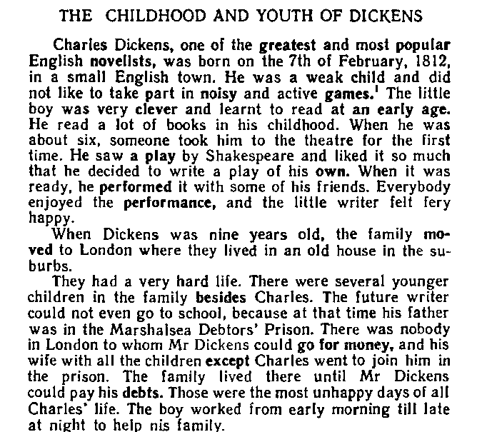
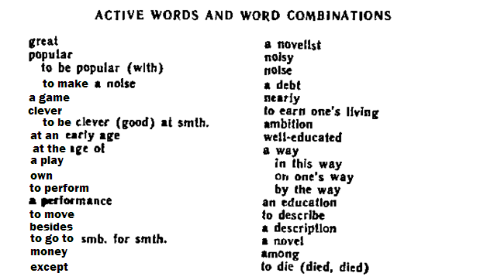
3) Домашнее задание:
1. Составить вопросы по тексту и ответить на них.
2. Придумать предложения с причастными оборотами.

Выполненные задания присылайте на нашy почту:
Lida_demanova_poltava@mail.ru

Ваши преподаватели А. Н. Магомедов и Л. М. Деманова.

